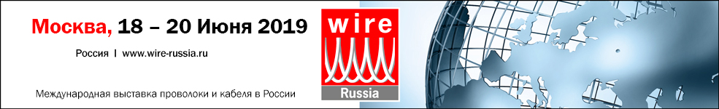
Уважаемые дамы и господа,
Приглашаем Вас посетить Международную выставку оборудования для производства и обработки проволоки, кабеля и метизов в России «wire Russia / Проволока Россия 2019», которая пройдёт с 18 по 20 июня 2019 года в Москве на территории ЦВК «Экспоцентр» в павильоне Форум. В России выставка wire Russia имеет статус ведущей выставки отрасли, в этом году в выставке примут участие 270 экспонентов из 25 стран мира, которые представят последние технологические разработки в области оборудования для производства всех видов проволоки и кабелей. Не упустите возможность посетить ключевое событие кабельной индустрии!
Получить электронный билет можно на официальном сайте выставки: wire-russia.ru
В 2019 году «Проволока Россия» продемонстрирует:
- Оборудование для производства проволоки, кабеля, крепежных деталей, пружин и др. метизов
- Технологический инструмент
- Вспомогательные материалы для технологических процессов
- Материалы, провода и кабели специального назначения
- Контрольно-измерительные приборы
- Испытательная техника
- Специальное оборудование
- Услуги, консалтинг, проектирование
Компании из Германии, Италии, Австрии, США, Турции и других стран покажут новые разработки для производства проволочной и кабельной продукции. Большая экспозиция российских брендов также удивит достижениями. Maschinenfabrik NIEHOFF, Reber Systematic, Borealis, Rosendahl Nextrom, Medek & Schörner, Schlatter Industries, CSG Wiremachinery Solutions GmbH, FUHR GmbH, Kabmak Mühendislik Ve Makina, MIMTEK MAKINA Sampsistem, FLYMCA, Beijing Tongdaxinming, Maillefer Extrusion, ООО «Фрей», АО «Фирма «ПЕРМАНЕНТ К&М», ООО «ТЕХНОМЕРИДИАН», OOO «Вебер Комеханикс» и другие будут рады встретиться с вами, ответить на вопросы и подобрать оснащение под ваш запрос.
Время работы выставки:
с 18 по 19 июня с 10.00 - 18.00
20 июня с 10.00 - 16.00
Место проведения: Россия, Москва, ЦВК «Экспоцентр», павильон Форум
www.wire-russia.ru
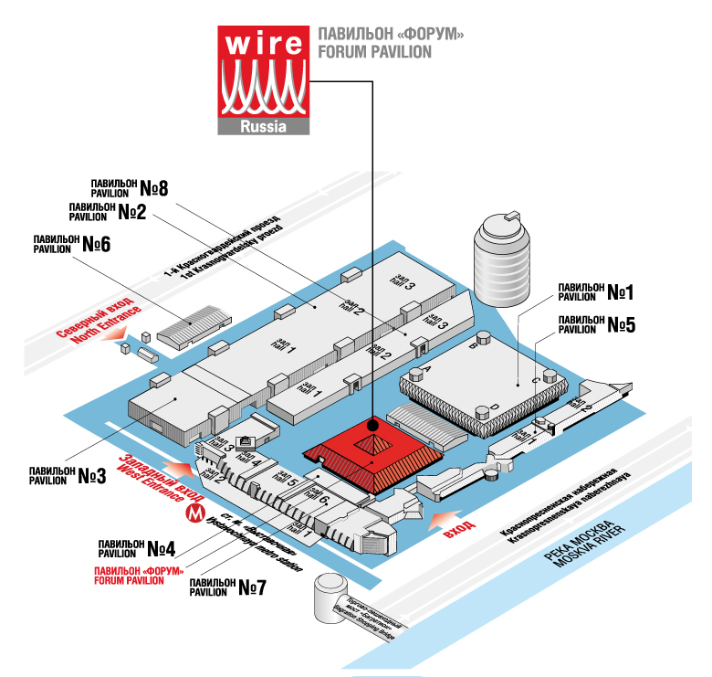

Контакты организаторов:
ООО «Мессе Дюссельдорф Москва»
Пискарев Кирилл, директор проекта
Тел.: +7 (495) 955 91 99 # 626
Факс: +7 (495) 246 92 77
E-mail: PiskarevK@messe-duesseldorf.ru
Урих Эльвира, ассистент по работе над проектом
Тел.: +7(495) 955-9199 # 624
Факс: +7(499) 246-9277
E-mail: UrikhE@messe-duesseldorf.ru

До встречи на выставке!

